Вредные советы начинающим аквариумистам
Люди обожают давать советы, но не ко всем словам мудрости следует прислушиваться…
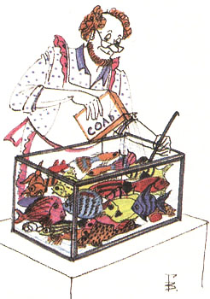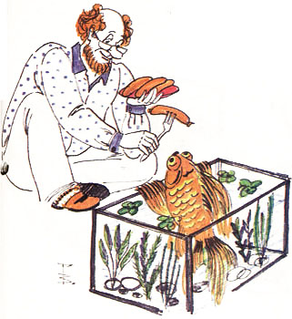
Если Вы вдруг захотели завести настоящее подводное царство под названием «аквариум», то даже не раздумывайте долго - а нужен ли он Вам? Бегите в ближайший магазин за своей мечтой!
Конечно, все вопросы и проблемы решатся сами собой…
- Выбирайте для покупки самый большой и при этом недорогой аквариум. Главное, чтобы стекла у него были потоньше,ведь так его и до дома дотащить будет легче. Забудьте про старые книжки и сложные таблицы. Сейчас стекла делают прочнее!
- Смело ставьте аквариум на любую тумбочку! Специальная подставка – лишняя трата денег. Очень красиво будет смотреться Ваш большой домашний водоем на изящной винтажной тумбе с тонкими ножками, или на маленьком журнальном столике. И конечно, очень практично и удобно на обычном кухонном столе.
- Очевидно, что лучшее размещение (расположение) аквариума - это центр комнаты. Такую красоту должно быть видно со всех сторон! К тому же рыбки любят повышенное внимание к себе. А если мимо аквариума все время будут мелькать взрослые и ходить на голове дети – ваши любимцы будут просто на седьмом небе от счастья!

- Аквариум стоит на месте – можно заливать его водой (лучше даже горячей). Затем скорее засыпайте любой грунт, можно использовать песок из детской песочницы. Чем мельче – тем лучше. Промывать его не надо, он и так почти чистый. К тому же, Вы ведь не хотите засорить унитаз?
- На грунт для красоты смело кладите все самое красивое и любимое, что есть у Вас дома: камушки и ракушки, фарфоровые статуэтки, вазочки и подсвечники, домики и кораблики и т.д. Аквариум – это дом для Ваших питомцев, модно украшайте его и не бойтесь переборщить. Красоты много не бывает!
- Купите побольше красивых, ярких искусственных растений. Засадите ими все оставшееся водное пространство. Рыбки любят пластиковые джунгли.

- Красивые искусственные растения стоят дорого для Вас? Бегите на соседний пруд за живыми водорослями (особенно ценны экземпляры обросшие черными волосиками). Там же можно набрать и улиток, побольше. Увидите пиявок – тоже берите. Рыбкам будет веселее.
- Всякие прибамбасы: компрессоры, фильтры, помпы, обогреватели и всевозможные лампы – придумали зануды и буржуи, чтобы содрать с Вас побольше денег. Не покупайте их! Аквариуму вполне хватит света и тепла от обычной настольной лампы. А при необходимости дополнительного освещения можно рядом поставить, например, пару торшеров. Дешево и практично!
- Несомненно, самое приятное занятие при запуске аквариума - покупка рыбок. И вовсе не нужно ждать две недели для отстоя воды, она и так нормальная. Приобретение новых питомцев - это важное событие для Вас. При покупке не стесняйте себя в средствах и желаниях. Берите самых дорогих и привлекательных, всех, кто Вам понравится, независимо от размера рыбы и совета продавцов. Берите много рыбок, много рыбок это красиво. О совместимости не беспокойтесь. Ваши рыбки будут жить вместе и обязательно подружатся!

- Скорее выпускайте рыбок в аквариум. Быстро выливайте их прямо из пакета или вынимайте руками из банки. И не забудьте аккуратно протереть каждую тряпочкой от магазинной грязи, перед тем как выпустить счастливых новоселов в их новый дом. Он им обязательно понравится, ведь они дружно попрячутся в укрытия, а кое-кто даже перевернется кверху брюшком от удовольствия.
- Бывает так... После покупки шикарного аквариума у Вас не осталось денег на специальный корм для рыбок? Не расстраивайтесь. Щедро кормите рыбок всем тем, что едите сами – хлебом и колбасой, солеными огурцами и квашеной капустой, сыром и чебуреками, или даже шаурмой,бик-маками и хот-догами… Побалуйте своих любимцев!
- И вообще, рыбок можно кормить редко, примерно раз в неделю, но корма надо сыпать побольше. Рыбки оценят Вашу заботу.

- Если рыбки заболели - не беда. В современных зоомагазинах большой ассортимент всевозможных лекарственных средств. Накупите их самых разных и побольше. Инструкцию читать не обязательно. Лейте побольше лекарств, растворяйте таблетки в воде, что-нибудь да поможет. Главное верить и надеяться на лучшее. А если не хотите использовать вредную химию - можете взять для лечения простую поваренную соль. Только сыпать ее нужно побольше, примерно 1 пачку на 10 литров воды.
- Если вдруг у Вас умерла одна или даже несколько рыбок - скорее бегите с претензиями в магазин. Вам наверняка продали там больных или старых рыбок. Смело качайте свои права! Говорите, что все сделали правильно. Все продавцы специально продают больных рыбок, чтобы они у Вас умирали и Вы их покупали снова. Такая вот торговая хитрость.

